COMMUNIQUÉ

La chercheure Sylvie Nadeau,
récipiendaire du prix Acfas Adrien-Pouliot 2022

Montréal, 25 novembre 2022 – La chercheure Sylvie Nadeau (CRIR-IURDPM), honorée lors de la 78e édition du Gala de l’ACFAS 2022.

C’est à Montréal, hier, que fut présentée la 78e édition du Gala de l’Association canadienne-française pour l’avance des sciences (ACFAS). Cet événement qui soulignait également le 100e anniversaire de l’association a permis de célébrer l'excellence de la recherche dans notre société et dans l'espace francophone.

Lors de la soirée, le prestigieux prix « Acfas Adrien-Pouliot 2022 » a été remis à la chercheure Sylvie Nadeau.

La Direction scientifique du Centre de recherche interdisciplinaire en réadaptation du Montréal métropolitain (CRIR) est fière de souligner la carrière exceptionnelle en réadaptation de Sylvie.
Sylvie Nadeau
Professeure titulaire à l’École de réadaptation de l’Université de Montréal
et chercheure au Laboratoire de Pathokinésiologie du
CRIR—Institut universitaire sur la réadaptation en déficience physique
de Montréal (IURDPM) du CIUSSS du Centre-Sud-de-l'Île-de-Montréal.

Le Réseau provincial de recherche en adaptation-réadaptation (REPAR) et le regroupement Ingénierie de technologies interactives en réadaptation (INTER) se joignent au CRIR pour féliciter la récipiendaire ! Cette grande distinction illustre remarquablement bien son parcours et son leadership en recherche et nous sommes très fières et fiers de la compter dans la grande communauté scientifique du CRIR.

Prix Acfas Adrien-Pouliot : Prix de la coopération scientifique avec la France

Prix créé en 2000 et nommé en l’honneur d’Adrien Pouliot, mathématicien, ancien président de l’Acfas et lauréat de nombreuses distinctions françaises. Il est décerné à une chercheure ou à un chercheur pour souligner l'excellence et le rayonnement de ses travaux et de ses actions menées en collaboration avec la France. Ce Prix parrainé par le Consulat général de France à Québec et le ministère des Relations internationales et de la Francophonie

Joignez votre voix à la nôtre et propulsons ensemble la recherche.

– 30 –
À propos du CRIR
Le Centre de recherche interdisciplinaire en réadaptation du Montréal métropolitain (CRIR) est un centre de recherche unique qui se démarque par l’excellence, l’ampleur et la diversité des recherches en réadaptation, ainsi que par les initiatives interdisciplinaires, intersectorielles et de mobilisation de connaissances. Ces initiatives ont un impact important autant dans les domaines clinique, scientifique que dans le milieu public et communautaire. Le CRIR est aussi un carrefour extraordinaire de formation de la relève en recherche ainsi qu’un modèle de partenariat et de synergie administrative.

Le Pôle universitaire en réadaptation (PUR) assure la gouvernance collaborative du CRIR depuis 2000, grâce à l’association de quatre CISSS/CIUSSS :
- CIUSSS du Centre-Sud-de-l’Île-de-Montréal : Institut universitaire sur la réadaptation en déficience physique de Montréal (IURDPM)
- CIUSSS du Centre-Ouest-de-l’Île-de-Montréal : Centre de réadaptation Lethbridge-Layton-Mackay (CRLLM)
- CISSS de Laval : Hôpital juif de réadaptation (HJR)
- CISSS de la Montérégie-Centre : Institut Nazareth et Louis-Braille (INLB)
L’équipe de recherche multidisciplinaire du CRIR compte plus de 95 chercheures et chercheurs répartis en deux axes de recherche, plus de 150 membres cliniciens/intervenants qui collaborent sur divers projets de recherche et plus de 450 étudiantes et étudiants.

C’est grâce à tous ces acteurs que le CRIR est depuis plus de 20 ans l’un des plus grands centres de recherche en réadaptation au Canada !
Source : CRIR
Contact : Direction scientifique du CRIR
administration.crir@ssss.gouv.qc.ca

Pour ses activités, le CRIR bénéficie du soutien de :

Financement Affiliations universitaires

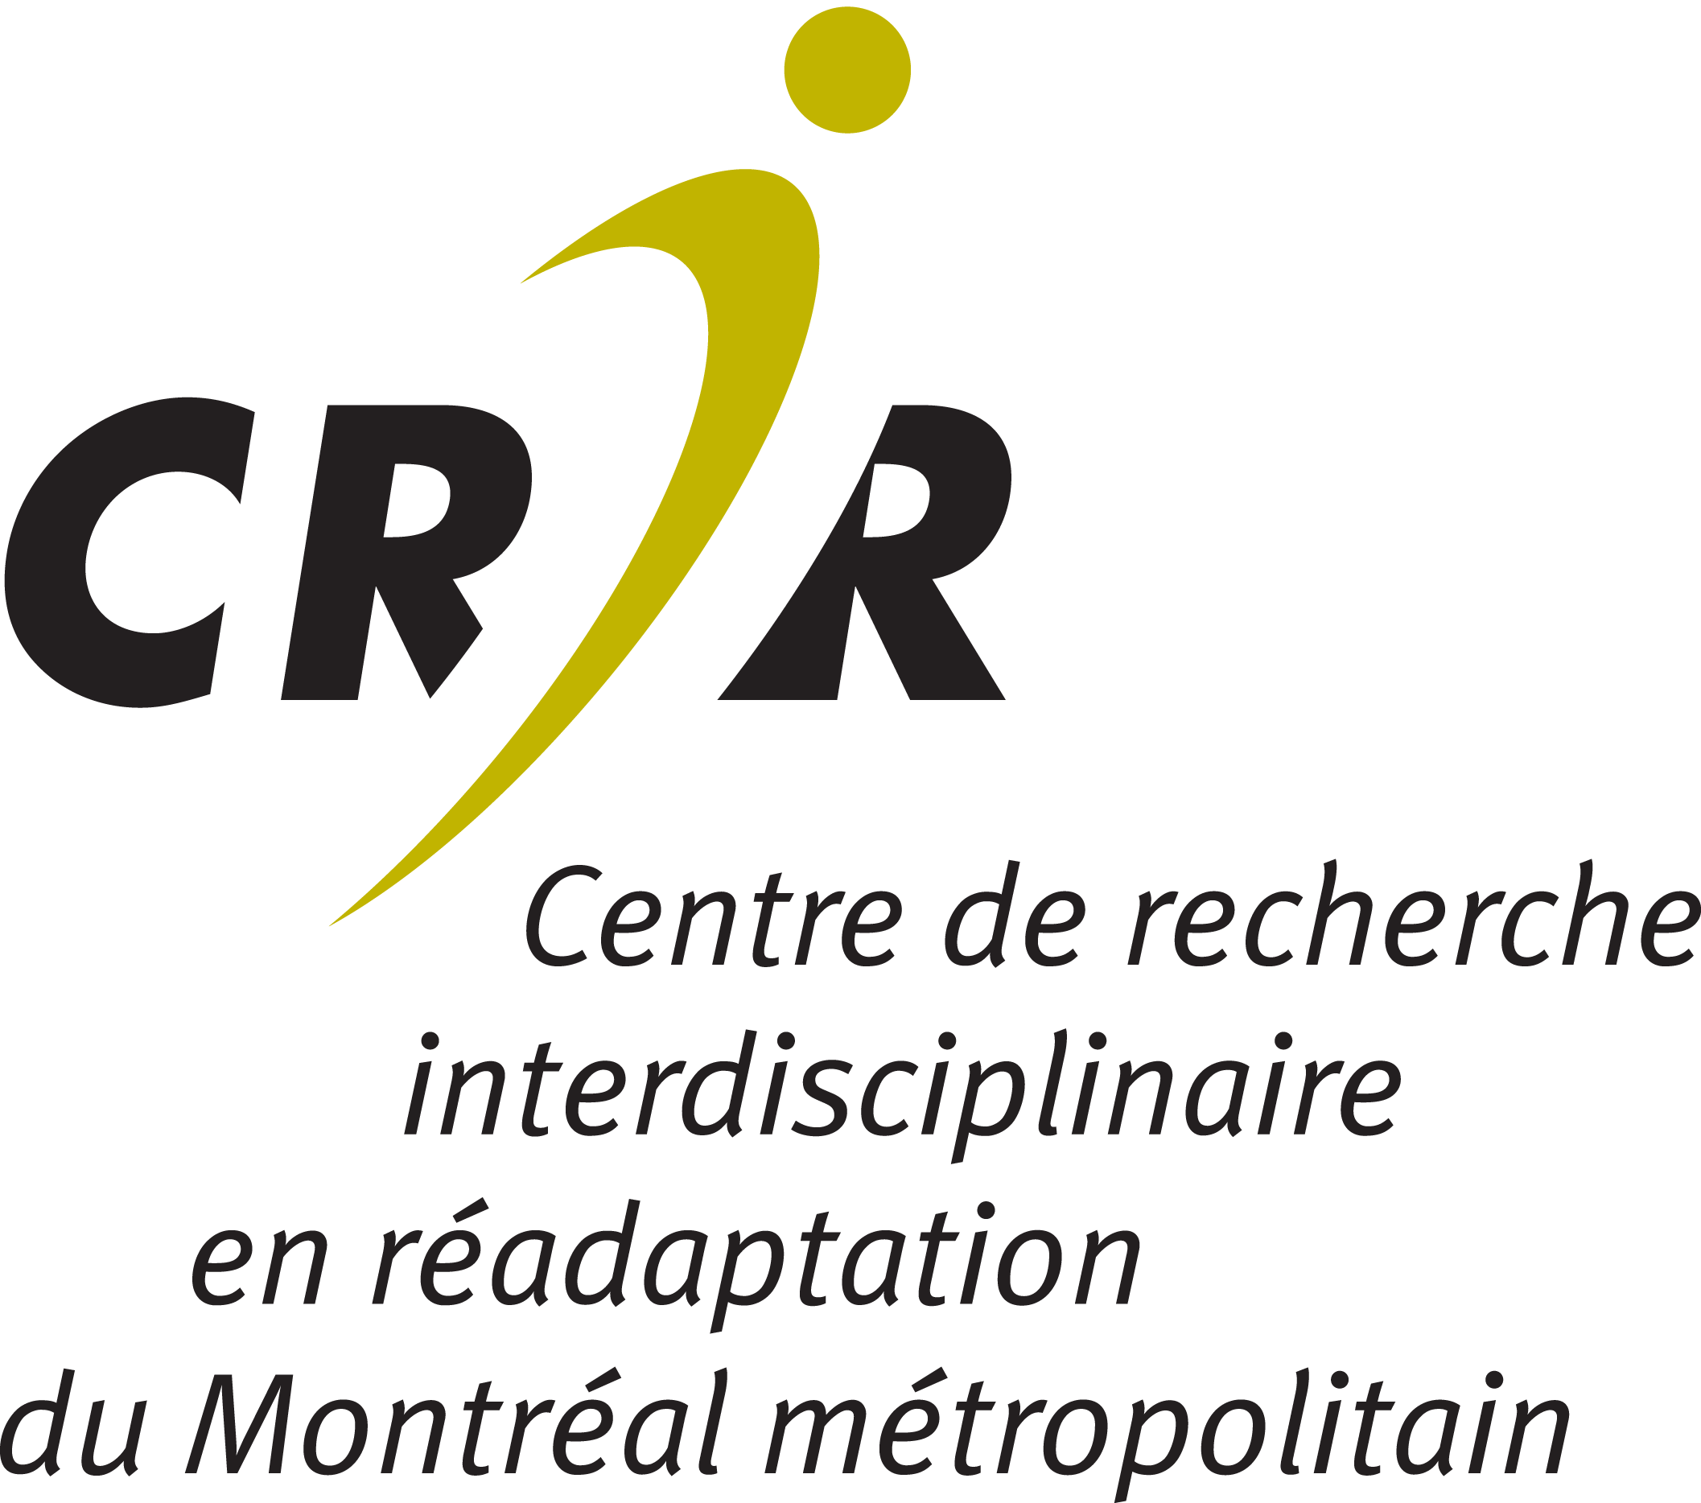

Suivez-nous | Follow us

